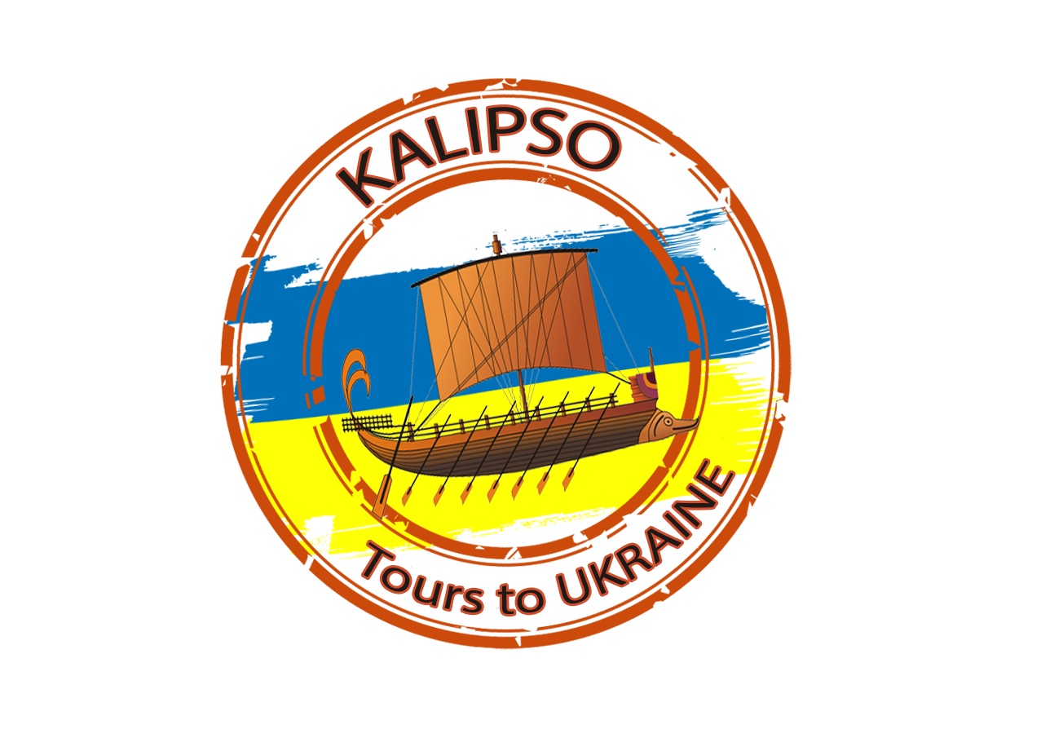
Выходные во Львове (эконом-тур)
Длительность: 4 дня/3 ночи
Маршрут тура: Львов
Программа тура:
День 1-й
Прибытие во Львов. Встреча в аэропорту. Трансфер в отель. Поселение.
Свободное время. Ночлег в отеле
День 2-й
Завтрак в отеле.
Сity-tour по Львову. Маршрут обзорной пешеходной экскурсии по центру Львова проходит по улицам средневекового города, известной площади Рынок, проспектам, которые наполнены историей. Вы увидите все самые популярные и известные памятники архитектуры. Во время нашего путешествия во времени мы окунемся в уникальную атмосферу очаровательного города Львов и познакомимся с его шедевральной архитектурой.
Нас ждут еврейский, русский, польский и армянский кварталы, всем известная Площадь Рынок, Доминиканский и Армянский соборы, Костел иезуитов, Львовская Опера, Дом Ученых, музей и другие не менее интересные места. Ну, а так как гулять по городу нам хороших два часа, рекомендуем взять удобную обувь и хорошее настроение.
Cвободное время в городе.
- Очень рекомендуем посетить гриль ресторан «Мяса и справедливости». Ресторан расположился в мрачных казематах оборонительной стены Бернардинского монастыря в центре Львова. Обыгрывает средневековую тему работы львовского городского палача. В интерьере - макеты всевозможных орудий пыток и казни. Блудницы здесь работают официантками, а гильотина нарезает крупнейшую в Украине колбасу "Ксеня".
- Предлагаем по завершении экскурсии посетить крафтовую пивоварню «Старгород» (центр Львова), где Вам покажут "пивные подземелья" и предложат продегустировать 4 вида авторского львовского пива (дополнительно – 3,5-4$/человек ( 4 вида пива по 200 мл)).
- Также, в качестве альтернативы, можно посетить обновленный Музей Пивоварение - "Львиварню" (1, 5 км от центра Львова), осмотреть экпозицию музея и продегустировать 3 вида львовского пива (дополнительно – 3$/человек/входной билет в музей + 2,5-3$/человек/дегустация (3 вида пива по 200 мл).
Свободное время во Львове.
- Экскурсия «Ночная стража Львова» (Начало экскурсии – 22:00): когда солнце прячется за горизонт, охранять наш покой на улицы Львова выходит Ночной Бургомистр. А у нас будет возможность помочь ему в этом не легком деле и узнать все секреты ночного города. Кто как не он, который живет не один век, знает все о давнем городе… Неожиданные встречи, жуткие легенды, призраки, тайные обряды, загадочные улицы и темные закоулки - все это ждет нас во время ночной прогулки Львовом! А за хорошую работу, пан Бургомистр угостит нас вкусным чаем, а самых активных посвятит в «Почетных стражей города» (6$ с человека на русском языке, 10$ с человека на английском языке).
Ночлег.
День 3-й
Завтрак в отеле. Свободный день во Львове.
Предлагаем выезд со Львова в Трускавец для наслаждения отдыхом (за доп. плату). Для начала нас ждет мир красоты и чувственного отдыха в роскошном СПА-центре «МЕД-ПАЛАС» (опл. Доп – входной билет 10$ человека). Здесь мы сможем отдохнуть и снять напряжение, воспользовавшись услугами двух бассейнов с температурой воды около 25-27С, двух ванн-джакузи, четырех саун (инфракрасная и финская сауны, римская парная и русская баня), тренажерного зала и солярия, а также фито-бара. Свободное время в СПА-комплексе.
Возвращение во Львов. Свободное время в городе.
Ночлег.
День 4-й
Завтрак. Выселение из отеля.
Экскурсия «Львов со вкусом кофе» с дегустацией (дополнительно – 10-12$ с человека в зависимости от количества желающих). Кофе во Львове - ни что иначе как полезное ископаемое, которое добывают так же, как уголь или торф. Приглашаем всех в удивительные кофейные подземелья, услышать все об этом ароматном напитке, посмотреть мастер-классы по приготовлению самых удивительных кофе, и конечно же, попробовать чашечку волшебного напитка по уникальному рецепту. Пьянящий горько-сладкий вкус подземного мира кофе пленит нас, и даже тех, кто до этого не был кофеманом. Ведь только во Львове, мы сможем обрести это звание.
Свободное время в городе для обеда.
Трансфер в аэропорт. Ночлег.
*Туры защищены авторским правом!
Стоимость программы:
Цены указаны в Долларах ($) за одного человека:
Проживание | Отели 3* Reikartz Дворжец 3*$ | Отели 4*  Евроотель 4*$ | Отели 4*+  Reikartz Медиваль 4*+, Швейцарский 4*+$ | Отели 5*  NOBILIS HOTEL 5*, Леополис 5*$
При дабл номере | 186 $ | 210 $ | 308 $ | 370 $
При сингл номере | 238 $ | 250 $ | 467 $ | 630 $
При трипл номере | 177 $ | 200 $ | 298 $ | 360 $
*отели могут быть заменены на аналогичные той же категории.
В стоимость включено:
- 3 ночи в выбранной гостинице во Львове,
- 3 завтрака,
- Трансфер аэропорт – отель – аэропорт
- Пешеходная обзорная экскурсия по городу (3 часа)

Компания несёт за собой право менять местами экскурсионные дни. При этом содержание программы остается неизменным.
Возможны заезды в другие дни при согласовании с менеджером!

МЫ ЖДЕМ ВАС В Украине!

